江苏省固体（危险）废物
跨省（市）转移实施方案

申请单位： 国能康平发电有限公司 （公章）

填报日期： 2023年09月01日

江苏省环境保护厅制
申请者声明

我代表申请单位郑重承诺：本实施方案所填资料是完整的和真实的。转移的危险废物名称、类别、代码、数量与实际相符。危险废物接受单位具备相应的处置利用能力和污染防治措施。委托有资质单位进行运输并按照制定的运输路线运输，保证转移的废物均到达接收单位进行安全处置处理，对转移过程中可能产生的环境风险提出合理的控制措施，实行跨省（市）转移网上报告，承担转移全过程监控责任。

法人代表签字：
年 月 日

第一部分：拟转移废物基本情况
表1 废物产生情况
废物产生企业概况（企业投产时间、主要经营范围及规模）
国能康平发电有限公司（曾用名：国电康平发电有限公司），成立于2005年，位于辽宁省沈阳市，是一家以从事电力、热力生产和供应业为主的企业。企业注册资本198755万人民币，实缴资本98755万人民币。许可项目：发电业务、输电业务、供（配）电业务（依法须经批准的项目，经相关部门批准后方可开展经营活动，具体经营项目以审批结果为准）一般项目：砖瓦制造，石灰和石膏销售，热力生产和供应，业务培训（不含教育培训、职业技能培训等需取得许可的培训），太阳能发电技术服务，风力发电技术服务，污水处理及其再生利用，会议及展览服务，食用农产品初加工，建筑材料销售，租赁服务（不含许可类租赁服务）（除依法须经批准的项目外，凭营业执照依法自主开展经营活动）

产品及产废情况
产品情况 |  |  |  |  |  | 产生危险废物情况
产品名称 | 主要成分化学名 |  | 年产量 |  |  | 废物名称 |  | 年产生量
发 | 电 |  | 发电量：  40亿kwh |  |  | 废催化剂  （钒钛系） |  | 240吨  （失效产生）
表2 与申请转移废物相关的生产工艺
文字描述及工艺流程图
废烟气脱硝催化剂是指由于催化剂表面积灰或孔道堵塞、中毒、物理结构破损等原因导致脱硝性能下降而废弃的钒钛系烟气脱硝催化剂，产生于火电厂选择性催化还原法（SCR）烟气脱硝工艺中脱硝反应器，如下图虚线框图示意位置。

SCR脱硝系统流程图

SCR烟气脱硝技术一般是将脱硝反应系统安装在锅炉省煤器之后的烟道上，还原剂NH₃（其他包括尿素或氰酸等）经过固定于注氨格栅上的喷嘴混入烟气中，与烟气混合均匀后一起进入填充有脱硝催化剂的脱硝反应器，还原剂“有选择性”地与NOx发生反应生成无害的N₂和H₂O。
SCR脱硝催化剂在每一次催化反应后，其物理化学性质都不可避免地发生微小变化，随着无数次微小变化累加，其活性和选择性逐渐下降，甚至失去继续使用的价值。SCR脱硝催化剂属于消耗品，一般3年左右就需要更换，因此，催化剂的使用寿命决定了每年将稳定产生一定量的废烟气脱硝催化剂。

表3 废物组分、特性
废物名称 |  | 主要组分 |  | 相应比例（%） | 危害特性 |  | 形态
废烟气脱硝  催化剂 |  | TiO₂ |  | 70~90 | 腐蚀性 □  毒性 □  易燃性 □  反应性 □  感染性 □ |  | 固态 □  半固态 □  粉末态 □  颗粒态 □  液态 □
 |  | V₂O₅ |  | 0.384
 |  | WO₃ |  | 4.413

第二部分：废物包装、运输情况
表1 废物包装情况
序号 | 废物名称 | 包装物（容器）名称 | 材质 | 容积 | 是否有危废标签
1 | 废催化剂 | 铁框 | Q235b | 约2m³ | 有
表2 废物运输情况
运输是否符合交管部门运输相关规定（文字描述）
运输委托
1江苏车联天下能源物流股份有限公司进行废催化剂的运输工作，道路运输经营许可证：苏交运管许可常字320401340009号，符合交管部门运输危险废物的规定，每车配备驾驶人员和押运人员，并持有交管部门颁发的执业资格证书。
地址：江苏省常州市天宁区虹阳路2号内
经营范围为：经营性道路危险货物运输（2类1项，2类2项，2类3项，3类，5类1项，6类1项，8类，9类，危险废物）（剧毒化学品除外）。
证件有效期：2022年05月27日至2026年05月26日
运输车辆符合交管部门运输危险废物的相关规定，拥有相应的许可资格及合法手续，每辆车都配备驾驶人员和押运人员，并持有交管部门颁发的执业资格证书。所有车辆都严格遵守车辆安全检查、维修保养、检测检验制度。
2沭阳田氏危险品运输有限公司进行废催化剂的运输工作，道路运输经营许可证：苏交运管许可宿字321322314927号，符合交管部门运输危险废物的规定，每车配备驾驶人员和押运人员，并持有交管部门颁发的执业资格证书。
地址：江苏省宿迁市沭阳县京沪高速沭阳北出口处，
经营范围为：道路普通货物运输，货物专用运输（集装箱），经营性道路危险货物运输（2类1项，2类2项，2类3项，3类，4类1项，4类2项，4类3项，5类1项，5类2项，6类1项，8类，9类，医疗废物，危险废物）（剧毒化学品除外）。
证件有效期：2022年12月07日至2026年12月06日
运输车辆符合交管部门运输危险废物的相关规定，拥有相应的许可资格及合法手续，每辆车都配备驾驶人员和押运人员，并持有交管部门颁发的执业资格证书。所有车辆都严格遵守车辆安全检查、维修保养、检测检验制度。
运输方式： 道路 ☑ 铁路 □ 水路 □
运输路线文字描述：（写明途经省、市、县（区），附路线图）
途径地级市：辽宁省（沈阳市、阜新市、锦州市、葫芦岛市）-河北省（秦皇岛市、唐山市、沧州市）-天津市-山东省（淄博市、济南市、泰安市、临沂市）-江苏省（宿迁市、泰州市、南京市、常州市）
运输路线：从国能康平电力有限公司出发中心街-迎宾路-G25长深高速-G2512阜锦高速-G16丹锡高速-G1京哈高速-滨海大桥-G18荣乌高速-S29滨莱高速-G2京沪高速-S35阜溧高速-G42沪蓉高速-233国道-通洋路- 江苏肯创催化剂再生技术有限公司
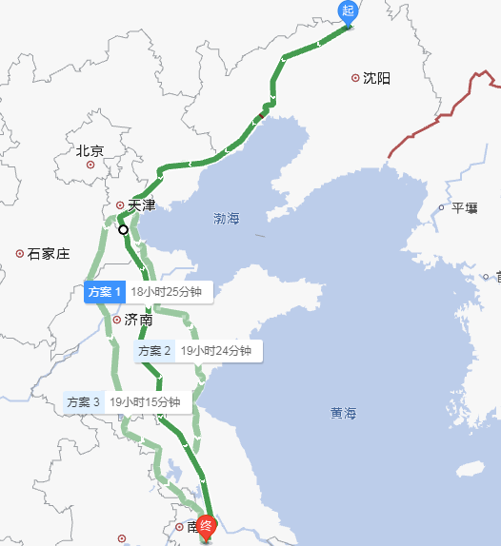

表3 转移的污染防治、安全防护和应急措施
- 运输过程中的污染防治措施以及按照要求配备的相应污染防治设备
1）采用优质防水型塑料膜对单个废烟气脱硝催化剂模块进行包装，在包装好的废烟气脱硝催化剂上加盖防雨布，并用绳索进行固定，做好防水、防碰撞、防散落。
2）严格执行危险废物转移联单制度，按规定填写危险废物转移联单，并随携带。
3）运输危险废物的人员，接收专业的培训，方可从事运输危险废物的工作。
4）运输时确保废烟气脱硝催化剂包装完好且固定稳妥，并按照指定路线运输，严禁扬散或抛洒。
5）运输车辆上按规定配备雨布等污染防治设备。
- 运输过程中的安全防护措施以及按照要求配备的相应安全防护设备
1）装卸过程中轻拿轻放，确保包装无破损，装卸人员戴好手套、口罩等个人防护设施。
2）按规定配备消防器材、个人防护用品、应急处置用具。
3）对运输危险废物的车辆和设备加强管理和维护，保证良好的车况和正常运行。
4）禁止超载超限装载危险废物，随车配备三角警示标志、灭火器等安全防护设备。
5）运输危险废物车辆配备导航监控装置，进行运输过程监控。
3、运输过程中的应急预案以及按照要求配备的相应应急设备
1）运输单位负责购买货物的运输保险，承担货物从出发地到安全送达目的地之间的风险全部责任，运输单位应有完整事故应急救援预案并成立运输事故应急救援小组，负责运输事故应急处理的各项工作。
2）产废单位应明确所转移的废催化剂的危险特性及注意事项，给现场救援工作提出合理化建议。3）接收单位应积极配合运输事故的处理工作，跟踪事故处理情况，并督促事故处理。
4）发生事故时驾驶员在第一时间准确的向当地消防、运管、安监及运输单位汇报事故发生的地点、时间、人员伤亡等情况，运输单位接到事故汇报后，立即起动应急预案，并通知产废单位和接收单位。应急预案实施后，应及时采取措施防止事故影响和危害扩大，保护好现场。
5）危险区的隔离。事故发生后，驾押人员应对事故现场周围实行警戒，现场人员应按照程序启动应急预案，及时上报、及时进行第一时间的现场处置，把损失和危害降低到最小程度；对无关人员及车辆进行紧急疏散，驾驶员要在危险区域放置“前方危险，车辆绕行”警示牌，协助相关部门做好交通管制工作。事故处理完毕后经相关批准后方可回复正常运输工作。
6）应急人员联络方式：
运输公司：江苏车联天下能源物流股份有限公司 揭志平 联系电话：13621574798
沭阳田氏危险品运输有限公司 李 涛 联系电话：15850985687
产废单位：国能康平发电有限公司 贺凤荣 联系电话：15004012055
接收单位：江苏肯创催化剂再生技术有限公司 吴彦茹 联系电话：18118380030
第三部分 废物处理处置情况
表1 接受单位基本情况
单位名称：江苏肯创催化剂再生技术有限公司
危废经营许可证编号：JSCZ0413OOD005-3 | 有效期：2021年3月3日至2026年3月2日
经营核准内容（废物名称、类别、数量）：
利用、处置废烟气脱硝催化剂（钒钛系）（HW50，772-007-50）12500吨（25000立方米）/年#
表2 与接收废物相关的处理处置情况
文字描述及工艺流程图
清灰：将废烟气脱硝催化剂放入密闭的清灰室，采用压缩空气对废催化剂表面粘附不牢的粉尘进行吹扫；
冲洗：在冲洗池中利用射流机对催化剂进行清洗，用于去除堵塞在内部的不易去除的粉尘；
鼓泡清洗：将完成冲洗的催化剂浸入鼓泡池中，用压缩空气对催化剂进行清洗，进一步以去除堵塞在内部的不易去除的粉尘；
化学清洗：将催化剂浸入化学清池中，让催化剂表面充分浸渍，进一步溶解催化剂表面的金属氧化物、硫酸钙等物质；
超声清洗：将催化剂浸入超声清洗池中，用超声波对催化剂进行清洗；
漂洗：将催化剂浸入漂洗池中，对催化剂进行清洗，清洗掉催化剂表面的清洗液；
沥水：将经过清洗的催化剂放置在沥水架上沥干；
干燥：将催化剂放入干燥箱中加热干燥；
浸渍活化：在活化浸渍池内加入再生液，使得活性成分渗入催化剂中；
干燥：将经过活化浸渍的催化剂放入干燥箱加热干燥；
检验：对每批次生产的催化剂进行取样检测；
包装成品：将检验合格的产品经过打包即为成品。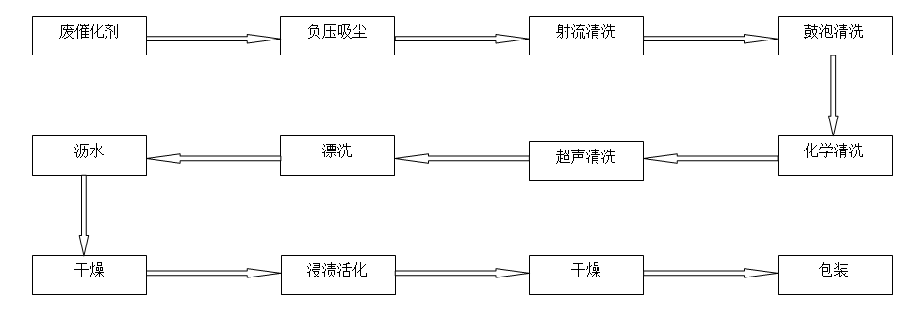

第四部分 上年度固体（危险）废物跨省转移情况
出厂日期 | 转移批次 | 联单编号 | 废物名称 | 类别/代码 | 转移量（吨） | 运输单位 | 车号 | 接收单位 | 接收日期
合计：
注：每种废物请填写合计量
首次申请不需填写

